**附件1：地铁连通通道设计范围示意图**

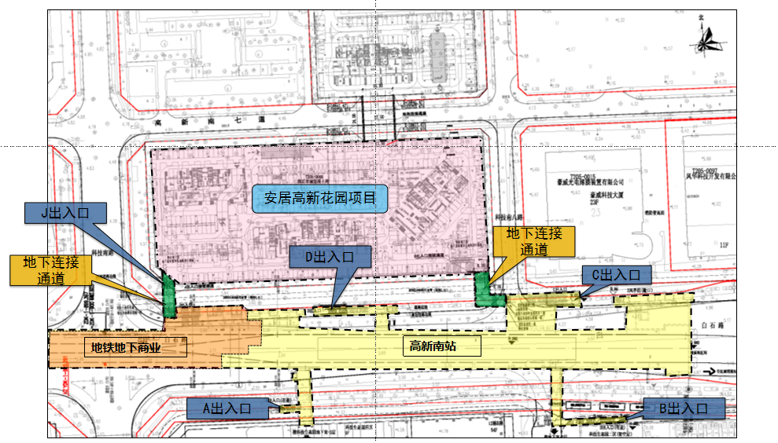

**附件2：意向供应商响应文件格式**

**1、意向供应商登记表**

**意向供应商登记表**

为充分了解各意向供应商的产品或服务内容、功能与优势，请根据说明完成下表填写。

|  |  |  |
| --- | --- | --- |
| **类别** | | **填写内容说明** |
| 2 | 公司简介 | 包含且不限于：  公司名称  成立时间  注册资本  员工总数  行业声誉及地位  公司资质  …… |
| 2 | 业务范围 | 请填写公司业务所涉及的范围。 |

注：如有补充，可单独附件

**2、营业执照**

（投标人必须是中华人民共和国境内（不含港、澳、台地区）注册的独立法人机构、合伙制企业或者其他组织，请提供复印件并加盖投标人公章。）

**3、项目报价**

**报价书**

项目名称：安居高新花园项目与高新南地铁站C、J出入口接驳通道客流分析评估报告

|  |  |  |  |
| --- | --- | --- | --- |
| 项目名称 | | 金额（元） | 详细计费依据及计算过程（可另附页） |
| 安居高新花园项目与高新南地铁站C、J出入口接驳通道客流分析评估报告 | |  |  |
| **含税总价** | |  |  |
| 其中 | 增值税率（％） | % | 填写税率% |
| 不含增值税税价格 |  | 不含增值税价格=含税总价-增值税税金 |
| 增值税税金 |  | 增值税税金=含税总价-（含税总价/（1+增值税税率）） |

说明：本项目承包方式为固定总价包干，报价表包含完成本项目所产生的技术服务费、知识产权使用费、资料档案费、实施费用、政策咨询费用、技术支持费用、设计排版费、成果编制印刷费、中标人开展市场调查及其他后续服务费等，同时包含中标人服务人员食宿、交通、办公、通讯、保险等完成本项目所有工作量和后续服务的全部费用。

报价单位（公章）：

授权代表（签字或盖章）：

日期：

联系电话：